Федеральное агенство по образованию

ГОУ ВПО

«Уральский государственный технологический университет – УПИ»

Нижнетагильский технологический институт (филиал) УГТУ-УПИ

# КОНТРОЛЬНАЯ РАБОТА

по курсу «Подъёмно-транспортные машины».

Вариант №7.

Нижний Тагил

2007

Рис. 1

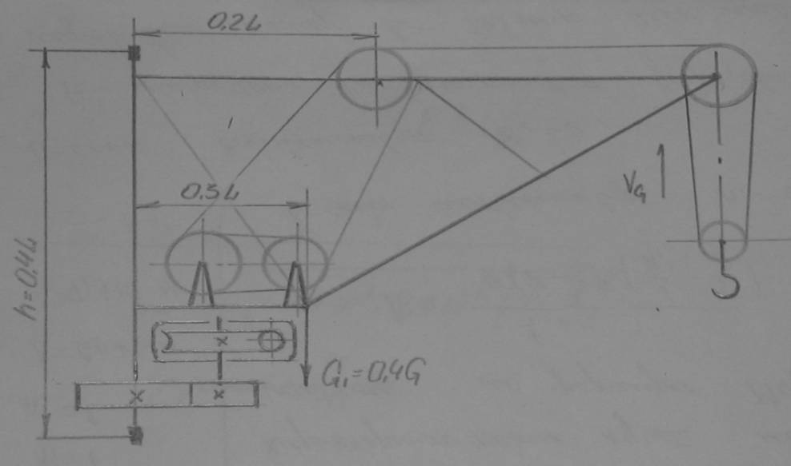

**Выбрать и рассчитать**:

1) грузозахватное приспособление;

2) барабан;

3) привод поворота стрелы;

4) металлоконструкции крана.

Таблица для расчетов

|  |  |
| --- | --- |
| Грузоподъемность Gгр, кН | 40 |
| Скорость подъема VG, м/мин | 20 |
| Частота вращения крана nk, мин-1 | 2,8 |
| Вылет стрелы L, м | 5 |
| Высота подъема Н, м | 12 |
| ПВ, % | 40 |
| Группа режима работы | М8 |

**1.** Выбор крюковой подвески.

Наиболее широко применяемыми универсальными грузозахватными приспособлениями являются грузовые крюки и петли, к которым груз прикрепляют с помощью канатных или цепных строп. По форме крюки подразделяют на однорогие и двурогие. Размеры крюков стандартизованы: для механизмов с ручным и машинным приводом - однорогие крюки по ГОСТ 6627-74, для механизмов с машинным приводом - двурогие по ГОСТ 6628-73. Форма крюков выбрана такой, чтобы обеспечить их минимальные размеры и массу при достаточной прочности, одинаковой во всех сечениях.

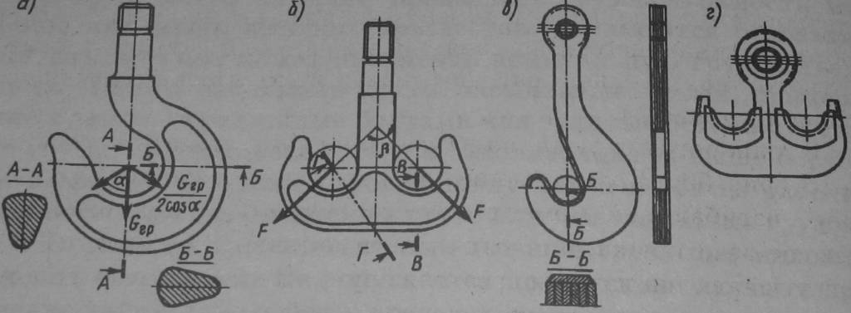

Грузовые крюки изготовляют ковкой или штамповкой из низкоуглеродистой стали 20; допускается изготовление крюков из стали 20Г. Применение высокоуглеродистой стали и чугуна недопустимо из-за малой пластичности материала и опасности внезапного излома крюка. После ковки или штамповки проводят нормализацию для снятия внутренних напряжений.

Применение литых стальных крюков ограничено из-за возможности образования внутренних дефектов металла при литье. Однако в связи с развитием средств дефектоскопии применение литых крюков становится все более перспективным, особенно для крюков большой грузоподъемности, для изготовления которых ковкой требуется мощное кузнечно-прессовое оборудование. Механической обработке подвергается только хвостовик крюка, на котором нарезается резьба - треугольная при грузоподъемности до 10 т и трапециевидная при большей грузоподъемности. С помощью этой резьбы крюк закрепляется на траверсе крюковой подвески.

После изготовления крюк испытывают на прочность под нагрузкой, превышающей его номинальную грузоподъемность на 25 %. При испытании крюк выдерживают под нагрузкой не менее 10 мин; после снятия нагрузки на крюке не должно быть трещин, надрывов, остаточных деформаций. Заварка или заделка дефектов крюка не допускается.

Для стандартного крюка (соответствующей номинальной грузоподъемности) расчет сечений крюка не проводят. Для крюка, отличающегося по своим размерам или форме от стандартного, обязательно рассчитывают тело крюка как бруса большой кривизны.

При выборе крюковой подвески оперируем грузоподъемностью крана G=40 kH=4т (с учетом коэффициента запаса прочности 4*1,25=5 т),группой режима работы М6, количеством блоков в подвеске. Согласно ОСТ 24.191.08-81 выбираем крюковую подвеску 1-5-610, где 1- количество блоков, 5- грузоподъемность (в тоннах), 610- диаметр блока мм, диаметр каната dk=16 мм.

**2.** Расчет и выбор барабана.

Барабаны применяют для многослойной и однослойной навивок каната. Барабаны для многослойной навивки применяют только при очень большой длине навиваемого каната. Они могут иметь гладкую поверхность или поверхность с винтовой канавкой. С обеих сторон барабаны имеют борты (реборды), выступающие над верхним слоем уложенного каната не менее чем на два его диаметра, а гладкие барабаны для сварных цепей - борты, выступающие не менее чем на ширину звена цепи.

По правилам Госгортехнадзора России длина нарезного барабана должна быть такой, чтобы при низшем рабочем положении грузозахватного приспособления на барабане оставалось не менее 1,5 витка каната, не считая витков, находящихся под зажимным устройством.

В большинстве случаев в грузоподъемных машинах применяют нарезные барабаны для однослойной навивки каната. Канавки (рис. 3), нарезанные на поверхности барабана (по винтовой линии), увеличивают поверхность соприкосновения, чем уменьшают напряжения смятия, устраняют трение между соседними витками и износ каната. Поэтому при нарезных барабанах срок службы каната увеличивается. Шаг нарезки выбирают равным t = dk + (2 ... 3) мм, где d - диаметр каната.

Принимаем t=dk+2=16+2=18 мм.

Длина нарезной части барабана без учета нарезки для закрепления каната на барабане

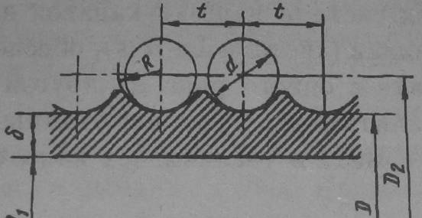

Рис. 3



где 1,5 - число неприкосновенных витков, регламентированное нормами Госгортехнадзора для уменьшения натяжения каната в месте его закрепления на барабане;

Lк=Н=12 м- рабочая длина каната, наматываемая на барабан;

Предварительно диаметр намотки D2=0,85Dб≈518,5 мм,

где Dб=610 мм- диаметр блока крюковой подвески.



Длина гладкого концевого участка, необходимого для закрепления заготовки барабана в станке при нарезании канавок, определяется по формуле



Принимаем *lk*=70 мм.

Длина барабана равна



Диаметр барабана по дну канавок



округляем до стандартного значения D = 500 мм, следовательно D2 = 516 мм.

Барабаны выполняют литыми из чугуна или из стали и сварными из стали. В механизмах подъема, относящихся к 5-й 6-й группам режима работы, а также механизмов, транспортирующих расплавленный и раскаленный металл, жидкий шлак и другие вещества барабаны выполняются только из стали.

Рис. 2

Стенки барабана испытывают сложное напряжение сжатия, кручения и изгиба. В барабанах длиной менее трех диаметров напряжения от кручения и изгиба не превышают обычно 10-15 % от напряжения сжатия. Поэтому в таком случае стенку барабана рассчитывают только на сжатие.

Напряжения сжатия в стенке барабана определяют по теории напряженного состояния кольца, нагруженного равномерно распределенным по его внешней поверхности давлением. Наибольшее напряжение возникает на внутренней поверхности кольца:



где D1 = D - 2σ; σ - минимальная толщина стенки барабана (рис. 2).

Поскольку ‹‹D, то и после подстановки значения р в выражение для σсж получаем номинальное значение напряжения:



где [σсж]=120 мПа - допускаемое напряжение для стали 35Л и режима работы 6М;

Smax = 40 кН – натяжение каната.

Отсюда



Также толщина стенки стального литого барабана должна быть более

8 мм.



**3.**Расчет привода поворота стрелы.

**Место расположения и кинематическая схема механизма.**

Механизм поворота располагается на поворотной части крана. Зацепление «шестерня-венец» внешнее. При расположении механизма на поворотной части передаточное число данного зацепления увеличивается на 1, так как шестерня, обегая венец, совершает планетарное движение.

Схема содержит открытую пару «шестерня - венец», а также двигатель, тормоз, редуктор. Кроме того, в кинематическую схему входит соединительная муфта, и открытая зубчатая ступень (цилиндрическая).

**Выбор конструкций опор поворотной части**.

В стационарных кранах с вращающейся колонной и в настенных кранах, а также в верхних опорах велосипедных кранов и стационарных кранов на неподвижной колонне используют подшипники качения, чаще всего радиальные сферические двухрядные. В качестве нижней опоры в велосипедных кранах и стационарных кранах на неподвижной колонне используют обойму с горизонтальными роликами.

**Построение расчетной схемы крана и определение параметров,**

**необходимых для расчета.**

Кран с вращающейся колонной. Пример расчетной схемы стационарного крана с вращающейся колонной, схемы верхней и нижней опор показан на рис. 4.

Диаметры цапф d1, d2 под сферическими подшипниками верхней и нижней опор предварительно можно принять равными d1= d2 = 0,07h≈0,07*2=0,14 м, диаметр цапфы d3 под упорным подшипником нижней опоры (0,6...0,7)d2≈0,7*0,14=0,1 м.

**Определение опорных реакций**.

Вертикальную RV и горизонтальную RH реакции (кН) в опорах определяют путем составления уравнений статики.

Длина АС равна



Из подобия треугольников AD=1,615 м; DC=3,77 м.



отсюда β = 68,2о, α = 21,8о.



Рассмотрим узел С.

Внешними силами будут являться G, внутренними – усилия в стержнях S1,S2.



Составим два уравнения равновесия:



Рассмотрим узел В.

Из рис. 5 видно, что реакция опоры Вх равна усилию в стержне ВС, поэтому Вх=S1=112.19 kH.

Рассмотрим узел А.

Рис. 8

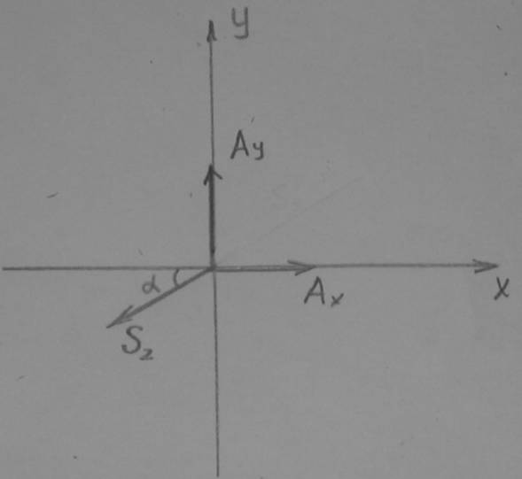

Чтобы определить АХ и АУ составим два уравнения равновесия.



**Выбор подшипников.**



Так как частота вращения кранов обычно не более 1 об/мин, а угол поворота, как правило, меньше 360° то подшипники выбирают по статической грузоподъемности.

*Типы подшипников*. Для восприятия горизонтальных (радиальных) нагрузок применяют радиальные сферические двухрядные шариковые подшипники с цилиндрическим отверстием (тип 1000) по ГОСТ 720-75 или (реже) роликовые радиальные сферические двухрядные с цилиндрическим отверстием (тип 3000) по ГОСТ 5721-75. Для восприятия (вертикальных (осевых) нагрузок применяют шариковые упорные одинарные подшипники (тип 8000) по ГОСТ 16874-75. При нагрузках, превышающих значения допускаемой статической грузоподъемности, можно применять нестандартные подшипники качения.

*Типоразмер подшипника*. Выбирают по условию: максимальная статическая нагрузка на подшипник, равная реакции в опоре, не должна превышать базовой статической радиальной грузоподъемности Сor, (для сферических подшипников) или базовой статической осевой грузоподъемности Сoa (для упорных подшипников).

Выбрав типоразмер подшипника, необходимо выписать его основные параметры: обозначение типоразмера; внутренний и наружный диаметры; ширину (для сферических) или высоту (для упорных); базовую статическую грузоподъемность.

**Определение момента сопротивления повороту**.

Момент сопротивления повороту (кН*м) крана, действующий в период разгона механизма, равен



где Ттр - момент сил трения в опорно-поворотном устройстве;

Тв - момент ветровой нагрузки рабочего состояния (если кран работает на открытом воздухе);

Тин - момент сил инерции, действующих на груз, медленно поворачивающиеся части крана (металлоконструкция поворотной части, противовес и т.д.) и вращающиеся части механизма поворота (ротор двигателя, тормозной шкив, муфты и т.д.).

*Момент сил трения в опорно-поворотном устройстве*. Равен сумме моментов сил трения в верхней (Ттр.в) и нижней (Ттр.н) опорах:



*Момент сил трения в верхней опоре.* Для настенного крана и крана с вращающейся колонной момент равен



где ƒ - приведенный коэффициент трения скольжения в подшипнике; для подшипников качения ƒ=0,015.



*Момент сил трения в нижней опоре* для настенного крана и крана с вращающейся колонной равен



*Момент ветровой нагрузки рабочего состояния.*

Предполагая, что кран работает в закрытом помещении, примем ветровую нагрузку равной нулю.

*Момент сил инерции*.

Тин=J*ε,



где J - момент инерции (относительно оси поворота крана) медленно поворачивающихся частей крана, груза и вращающихся частей механизма поворота, т*м2;

ε - угловое ускорение крана, рад/с2.

Момент инерции

J=γ*Jм.п.ч,

где γ = 1,2... 1,4 - коэффициент учета инерции вращающихся частей механизма поворота;

Jм.п.ч - момент инерции (относительно оси поворота крана) груза и медленно поворачивающихся частей крана, т*м2;

Jм.п.ч=ξΣmϳ*xϳ,

где mϳ - масса ϳ-й медленно поворачивающейся части (груз, противовес, стрела и т.д.);

xϳ - расстояние от центра массы ϳ-й медленно поворачивающейся части до оси поворота крана, м;

ξ = 1,3... 1,4-коэффициент приведения геометрических радиусов вращения к радиусам инерции.

Расстояния от центров массы груза и поворотной части до оси поворота крана равны: xгр=L=5 м; хпов=0,3L=1,5 м. Масса груза G=40 kH =4 т, масса крана G1=0,4G=1,6 т.



Угловое ускорение при разгоне найдем по допустимому линейному ускорению груза [а]:



для кранов грузоподъемностью от 3,2 до 12,5 т при перевозке штучных грузов и ручной строповке, [a]=0.15 м/с2.



**Определение мощности двигателя.**

Мощность двигателя N (кВт) определяют по формуле



где ωкр - угловая скорость вращения крана, рад/с, примем



*η*пр - предварительное значение к. п. д. механизма при использовании в механизме червячной передачи *η*пр = 0,75;

Значение *ψ*п.ср зависит от типа двигателя, для двигателя типа 4АС *ψ*п.ср=1,65…1,8 принимаем *ψ*п.ср=1,7 .



**Расчет металлоконструкций крана с поворотной ферменной**

**консолью.**

Общая схема исполнения крана с постоянным вылетом и поворотной ферменной консолью показана на рис. 9.

Собственный вес консоли можно считать сосредоточенным и приложенным в точке F. Усилие в канате механизма подъема необходимо разложить по узлам в соответствии со схемой рис. 9,б.

Расчетное значение полезной нагрузки определяют так же, как и для мостовых кранов.

Возникающие при вращении крана центробежная (в плоскости консоли) сила Рг. ц и тангенциальная (по касательной к окружности, описываемой концом консоли) сила Рг. т от инерции массы груза считаются приложенными через канат к концу консоли. Значение этих сил:



mQ - масса груза;

L - вылет консоли;

ω, ε - угловые скорость и ускорение вращения консоли, рад/с и рад/с2.

Подбор стержней ферм консоли производят в соответствии с формулами:

условия прочности растянутых стержней



условия прочности сжатых стержней

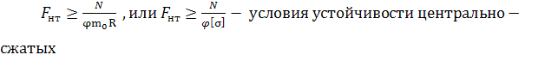

Так как кран имеет постоянный вылет, прогиб конца консоли у него не нормируется и, следовательно, проверка статической и динамической жесткости не является обязательной.